N° | Etapes | Photos | Commentaires
1 | Bouton Urgence | 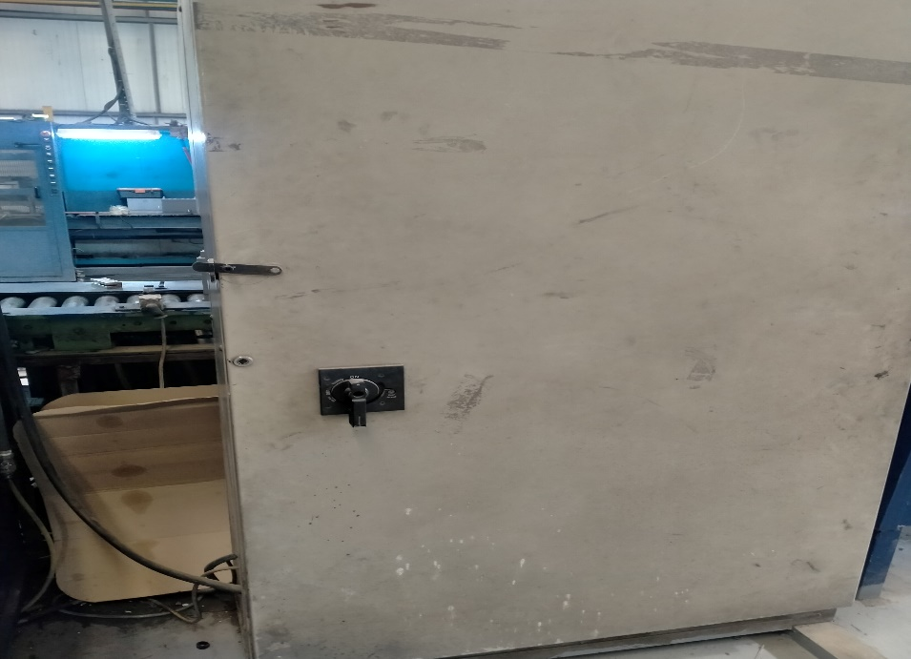 | Alimentation électrique depuis l'armoire. En urgence appuie sur bouton Rouge
2 | Configurer les paramètres | 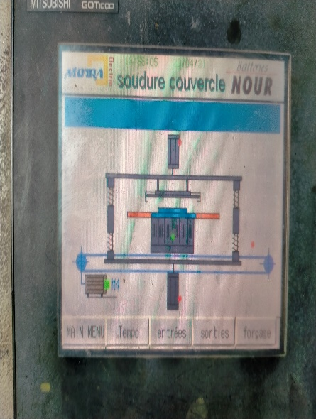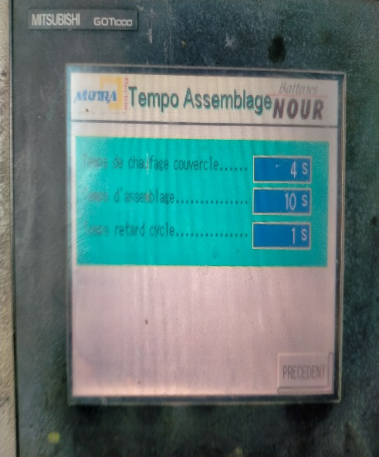  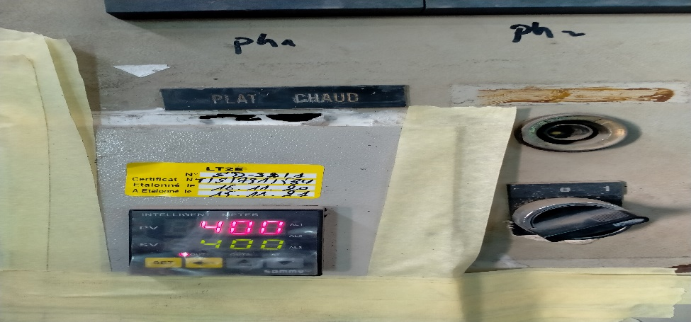 | Configurer les paramètres de soudure bornes :  -Contrôle température plaque chauffante.  -Temps de chauffage couvercle  -Temps d’assemblage  -Temps retard cycle
3 | Souder l’ensemble couvercle bac | 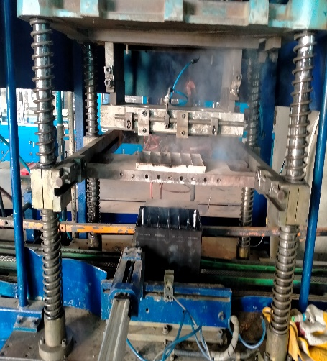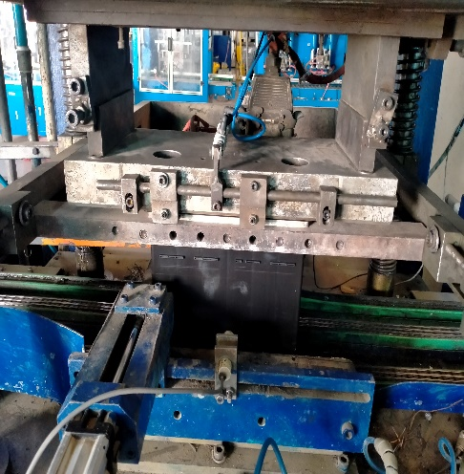 | Contrôle présence couvercle.  Changement des plaques chauffantes selon le type de batteries.  Soudure automatique du couvercle sur le bac.
4 | Configurer les paramètres | 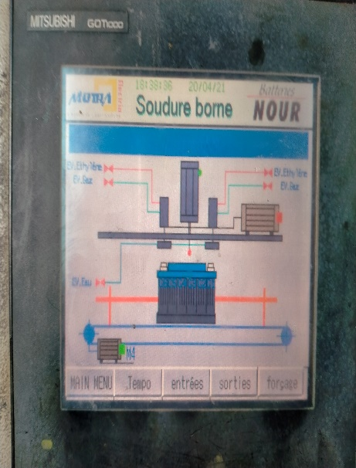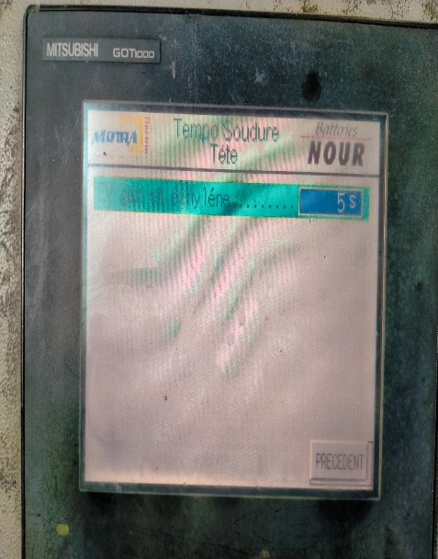 | Configurer les paramètres de soudure bornes :  Régler la quantité de gaz
5 | Régler les moules de soudure | 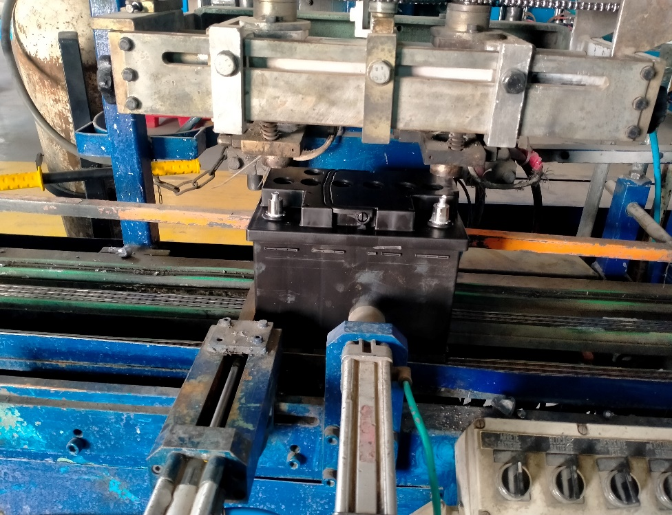 | Centrer les moules sur les pôles de la batterie  قم بتوسيط القوالب على أعمدة البطارية
6 | Réglage flammes | 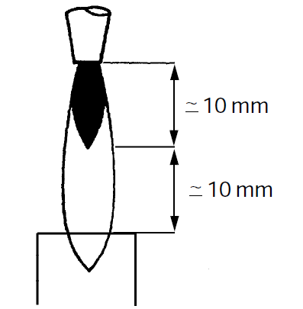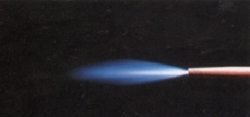 | Ouvrir lentement les robines des gaz et les régler de manière à obtenir une flamme comme indiqué dans la Figure  افتح صمامات الغاز ببطء واضبطها للحصول على اللهب كما هو موضح في الشكل
7 | soudure bornes | 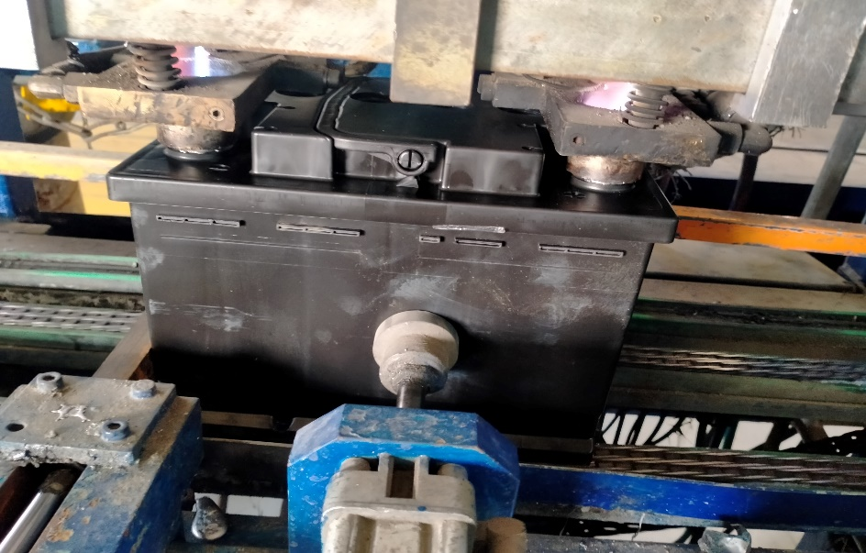 | Opération soudage bornes automatique  عملية اللحام الطرفي تلقائيًا
8 | Configurer les paramètres | 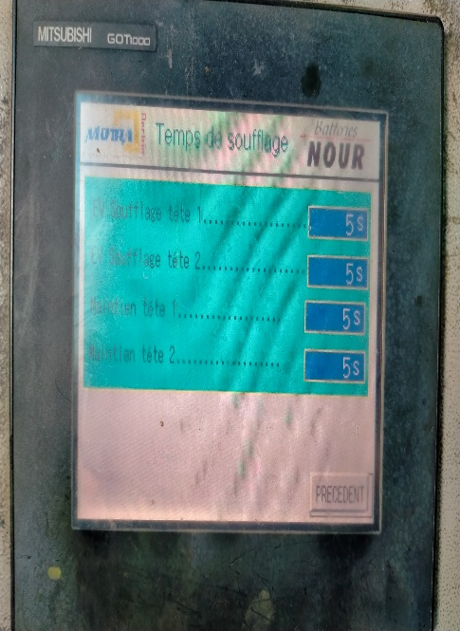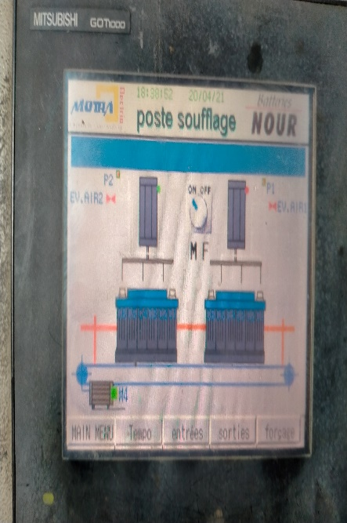 | Configurer les paramètres de test étanchéité :  *Positionner le sélecteur MF en ON (double test)  *Paramétrer le temps de :  -Soufflage tête 1  -Soufflage tête 2  -Maintien tête 1  -Maintien tête 2
9 | Régler la pression | 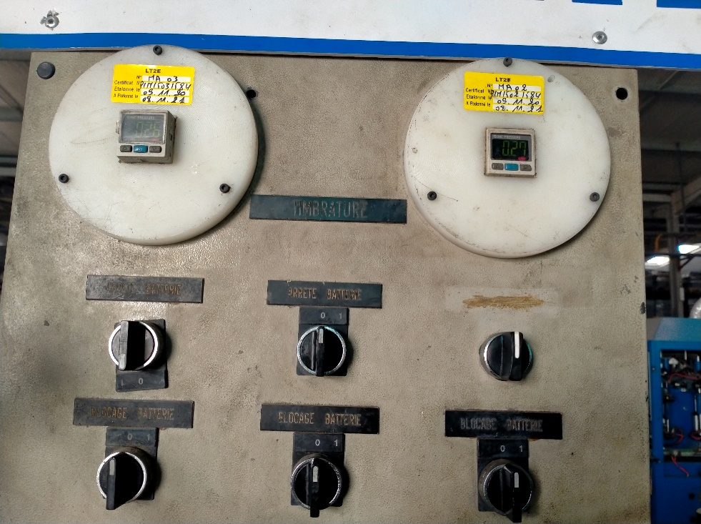 | Réglage ouverture / fermeture du robinet air  Pneumo.  Controler les valeurs affichiés en pressostat et fait le réglage nécessaire pour avoir pression adéquate  تعديل فتح / إغلاق الهواء  تعديل فتح / إغلاق صمام الهواء
10 | Régler la position Kamina | 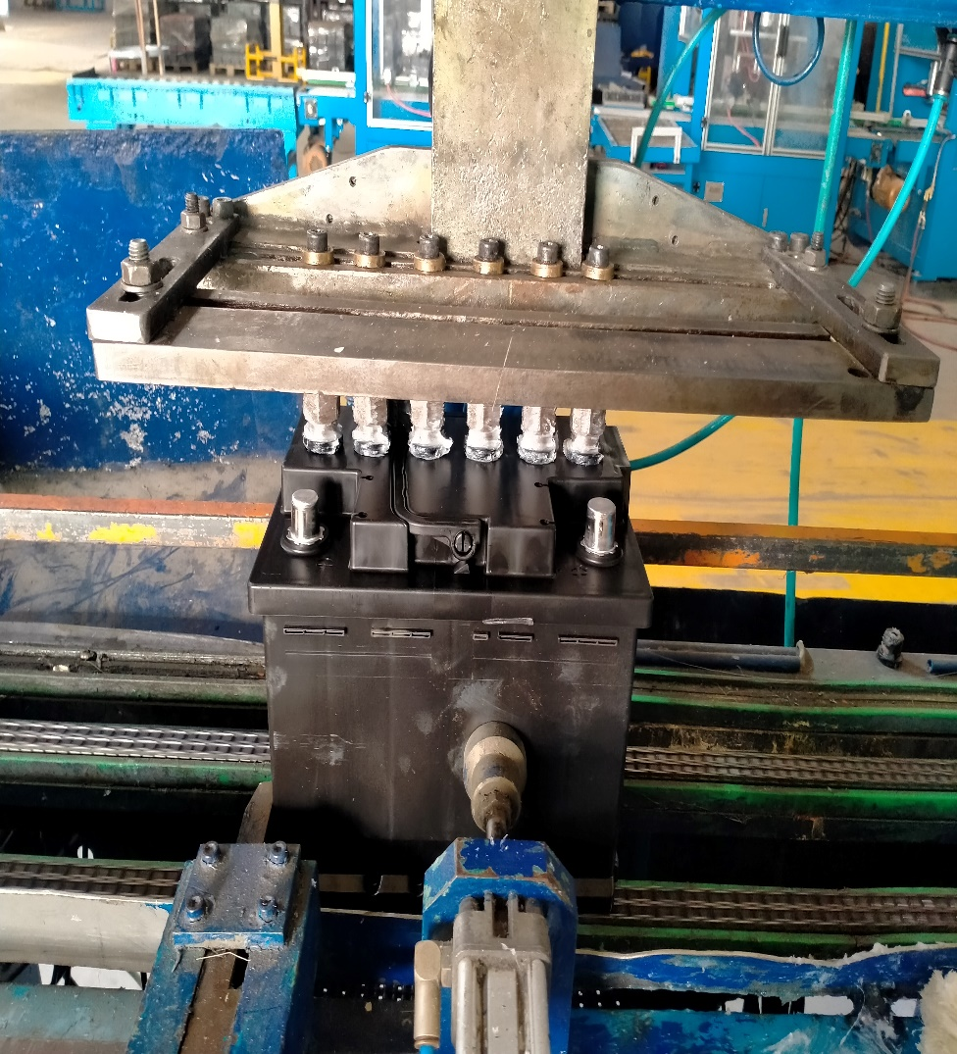 | Reglage les positions de Kamina par rapport les trous de batterie  اضبط أوضاع Kamina بالنسبة إلى فتحات البطارية
11 | Marquer la batterie | 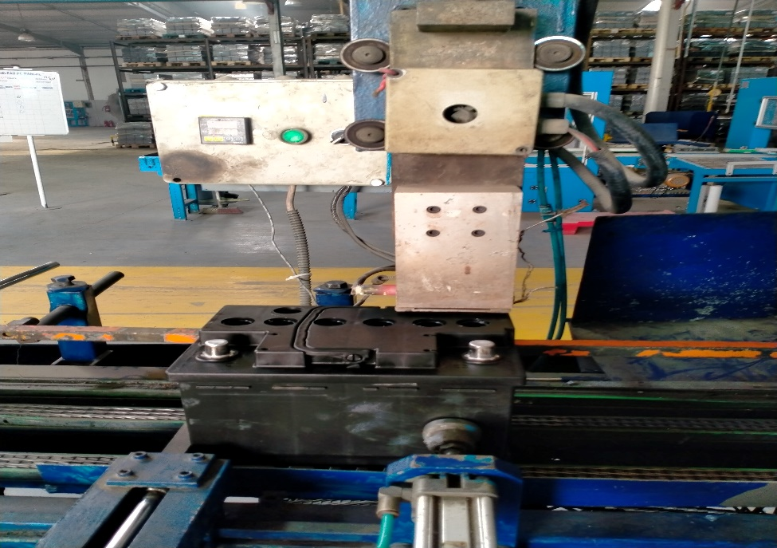 | Mettre les chiffres corrpospond au code fabriquation batterie au tompon .  Maintien la temperature de tompon a 320 c  وضع الأرقام المرتبطة رمز تصنيع البطارية  . الحفاظ على درجة حرارة تومبون عند 320
12 | Palatiser les batteries semi fini | 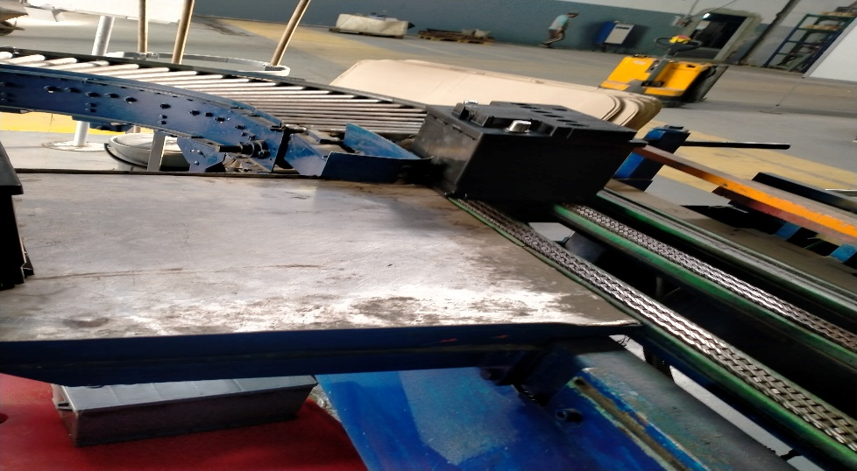  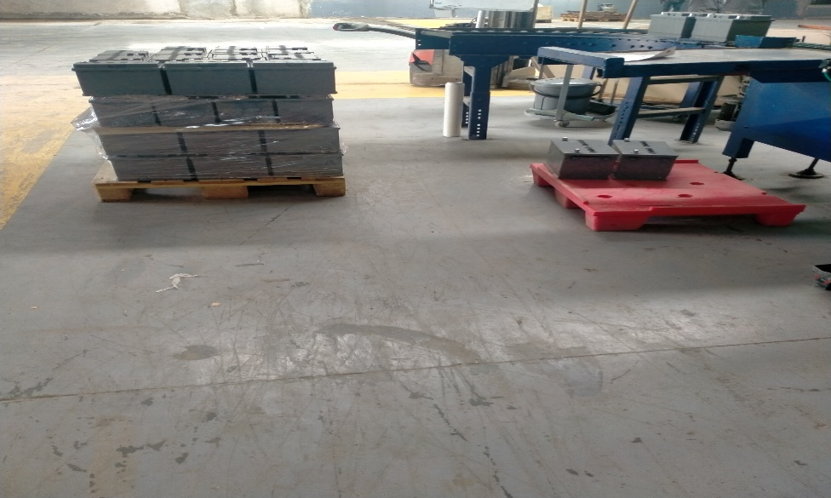 | Mettre les batteries bonnes sur des palettes voir (MO107)

